Капанева Валентина Михайловна, учитель истории квалификационной категории «учитель-методист» государственного учреждения образования «Гимназия № 15 г. Минска»
Билет 22
Практическое задание.
Хозяйственное развитие белорусских земель в XIX-начале XX вв.

Используя представленные материалы, ответьте на вопросы (выполните задания):
1. Какие отрасли промышленности развивались в Беларуси в начале XX в.?
2. Определите права и обязанности крестьян на основе Манифеста об отмене крепостного права.
3. Представьте в виде схемы (логической цепочки) «Столыпинские реформы и их осуществление в Беларуси».
4. Сделайте выводы о проведении реформ на белорусских землях во второй половине XIX-начале XX вв.

I. Из Манифеста об отмене крепостного права (19 февраля 1861 г.)
В силу означенных новых положений крепостные люди получат в свое время полные права свободных сельских обывателей.
Помещики, сохраняя права собственности на все принадлежащие им земли, предоставляют крестьянам, за установленные повинности, в постоянное пользование усадебную их оседлость и сверх того, для обеспечения быта их и исполнения обязанностей их пред правительством, определенное в положениях количество полевой земли и других угодий.
Пользуясь сим поземельным наделом, крестьяне обязаны исполнять в пользу помещиков определенные в положениях повинности. В сем состоянии, которое есть переходное, крестьяне именуются временнообязанными.
Вместе с тем им дается право выкупать усадебную их оседлость, а с согласия помещиков они могут приобретать в собственность полевые земли и другие угодья, отведенные им в постоянное пользование. С приобретением в собственность определенного количества земли крестьяне освободятся от обязанностей к помещикам по выкупленной земле и вступят в решительное состояние свободных крестьян-собственников.
II. Столыпинские реформы и их осуществление в Беларуси (по материалам учебного пособия «История Беларуси конец XVIII – начало XX в. 8 класс»)
Согласно реформе крестьяне получали право на выход из общины и закрепление надельной земли в личную собственность. Крестьянской семье отводился отруб — обособленный надел земли, выделенный из сельского общинного землепользования в одном месте взамен «полос» земли в нескольких местах. Крестьянин не переносил свою усадьбу на этот надел, а оставался жить в деревне. Таким образом решался вопрос о ликвидации чересполосицы. Крестьяне могли также купить землю через Крестьянский поземельный банк или получить в нем ссуду под залог надельной земли[…].
Реформа поощряла переселение крестьян из деревень на хутора — обособленные участки земли, которые крестьяне закрепляли в личную собственность и куда переносили всю усадьбу или часть построек и сельскохозяйственный инвентарь. Хутор представлял собой тип сельского поселения[…]
Одним из направлений аграрной реформы была переселенческая политика. Из перенаселенных губерний европейской части Российской империи, чтобы ослабить там «земельный голод», крестьянство направлялось в азиатскую часть России, Сибирь. При этом ставилась еще одна цель — «сбыть» на окраины империи как можно больше «беспокойного элемента». Для поощрения переселенцев выделялась помощь, краткосрочные займы, транспорт, создавались пункты приема переселенцев[…].
В результате аграрной реформы появился новый слой земельных собственников — сельская буржуазия. П. А. Столыпин видел в зажиточном крестьянстве опору царского правительства в деревне. Чтобы облегчить проведение земельной реформы и усилить политическую роль землевладельцев на местах, Столыпин предложил ввести выборные земства — органы местного самоуправления. Они были созданы в 1911 г. в Витебской, Могилевской и Минской губерниях и сыграли положительную роль в осуществлении аграрной реформы[…].

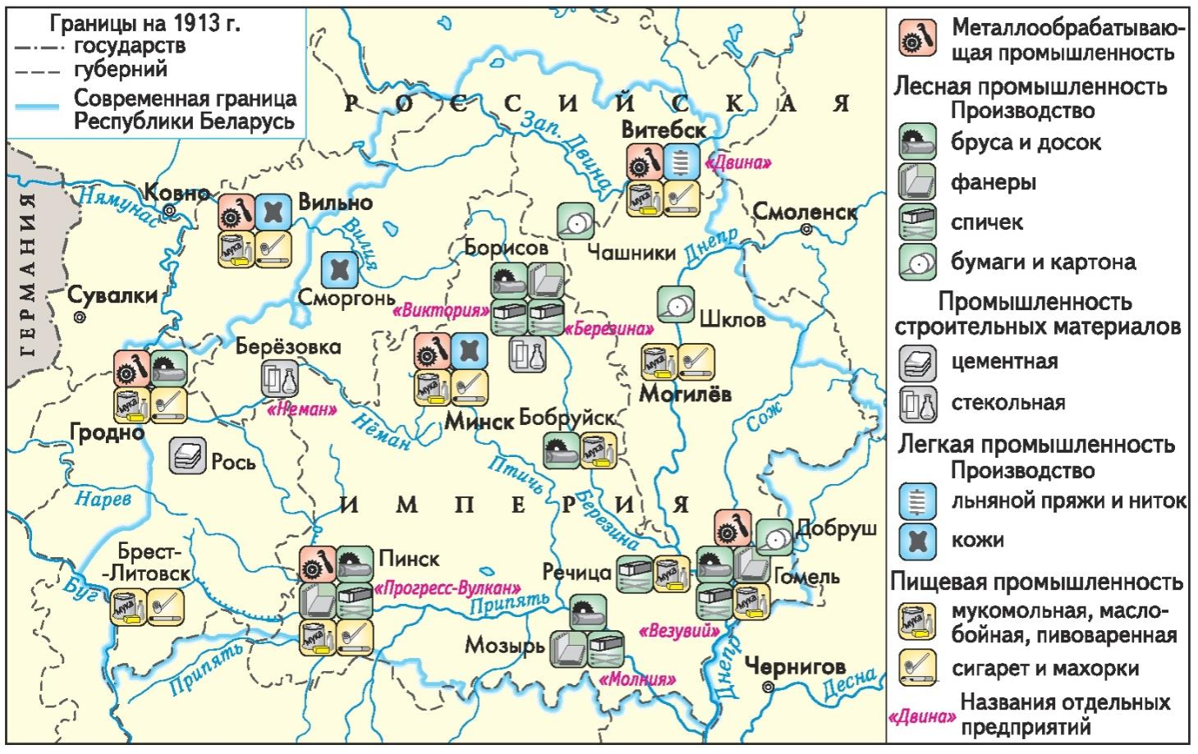
III. Картосхема «Промышленность в 1913 году»

